Муниципальное автономное дошкольное образовательное учреждение «Детский сад «Теремок» Асбестовского городского округа

Тема работы: «Литературно – художественный проект
«Мои первые стихи» по творчеству А.Л. Барто»

Форма: Проектная деятельность

Автор:
Бабурина Анастасия Викторовна
Воспитатель

Асбестовский городский округ

Содержание
1.Пояснительная записка.
2.Проект.
3.Список литературы.
4.Приложение №1.
5.Приложение №2.

Пояснительная записка
Актуальность проекта
Давно известно, что читательский опыт начинается закладываться в детстве. Этот возраст, в котором наиболее ярко проявляется способность слухом, зрением, осязанием, воображением воспринимать художественное произведение; искренне, от полноты души сострадать, возмущаться, радоваться. Однако чуткость к прочитанному сама не возникает. Она зависит от того, что именно, как часто и каким образом читают детям. Детская литература способствует развитию эстетического сознания ребёнка, формированию его мировоззрения. Круг детского чтения направлен на формирование у дошкольников интереса к книге, на постепенное пополнение их багажа, обогащение литературного опыта, который проявляется в заинтересованности произведениями, в потребности рассматривать иллюстрированные книги. Стихи для детей - один из самых первых и простых опытов знакомства с книгами. Часто ещё до того, как он сможет прочитать их самостоятельно, малыш слышит эти стихи от взрослых и выучивает их наизусть. Они формируют представления маленького человека, о мире начиная с самых простых вещей и явлений: игрушек, домашних животных, времён года, отношений между ребёнком и родителями.
Заучивание стихов способствует развитию памяти! А современные дети стихов учат мало, редко встретишь ребенка, школьника, который знает много стихов. Потом взрослые сетуют, что у них память плохая.
В возрасте 2-3 лет детки такие «повторюшки», что заучивание стихов можно превратить в интересную игру, самое главное не настаивать, чтобы ребенок выучил все стихотворение сразу, и не перегружайте его память. Учить стихотворение с малышом нужно в игровой форме. Так ему будет интереснее. Можно использовать в этих целях его любимую игрушку. Например, стихотворение может ему рассказывать его любимый медвежонок или зайка. Лучше всего начать со стихов А. Барто, или С. Михалкова, эти авторы писали прекрасные детские стихи, интересные и познавательные.
Цель проекта:
Ознакомление детей с творчеством А. Барто из цикла «Игрушки – «Мишка», «Мяч», «Зайка», «Самосвал», «Лошадка»;
Задачи проекта:
• развивать речь, внимание, память, познавательную активность детей;
• развить связной диалогической речи, обогатить словарный запас путем введения новых слов
• учить способам действий с игрушками, воспитывать бережное отношение к игрушкам.
• развить социальные навыки – умение играть во взаимодействии со взрослыми и со сверстниками;
• расширить представления об окружающем мире;
• формировать целостность картины мира, расширить кругозор;
• сохранить и укрепить физическое здоровье детей, развить двигательную активность и физические качества, в процессе подвижных игр;
• учить слушать музыкальные произведения;
• развить творчество и продуктивную деятельность (аппликация, лепка, рисование, конструирование) .
Ожидаемые результаты проекта:
1) научиться выразительно рассказывать стихи;
2) улучшить память;
3) научиться действовать с игрушками;
4) пополнить словарный запас;
5) самостоятельно расставлять игрушки на свои места;
6) проявлять интерес и любознательность ко всему новому, задавать вопросы;
7) играть в подвижные игры, пытаться организовывать самостоятельно;
8) научиться слушать музыкальные произведения;
9) развить творчество и продуктивную деятельность (лепку, рисование, конструирование).
Возраст участников: дети с 2 до 3 лет
Условия проведения:
-проект краткосрочный;
-участие родителей в выставке книг А. Барто;
- предоставление родителями фотографии детей с любимыми игрушками;
- совместное с детьми участие в развлечениях;
- сбор материала для музея: поделки, фотографии, игрушки.
- изготовление пособий, поделок, дидактических игр.

Проект
Деятельность участников проекта
1.Подготовительный этап
Педагог | Дети | Родители
Постановка целей и задач.  Подбор материалов, книг, презентаций, иллюстраций, материала для создания мини-музея.  Изучение литературы:  Задачи воспитания и развития согласно программе (изучение, ознакомление)  «Знакомим дошкольников с литературой» Ушакова О.С.  «Приобщение детей к художественной литературе» Гербова В.В.  «Развитие речи в первой младшей группе» Гербова В.В.  «Занятия по развитию речи с детьми 2-4 лет» Гербова В.В.  « Конспекты занятий по развитию речи» (первая младшая группа) Затулина Г.Я.  Разработка: Дидактических игр, игр-экспериментирований, сюжетно – ролевых. | Возникновение у детей желания слушать и заучивать стихотворения | Опрос что могут предложить по данному проекту, какую предложить помощь.  Подбор материала в мини – музей.  Подбор иллюстраций, игрушек, книг на тему «Мишка», «Мяч», «Зайка», «Самосвал», «Лошадка».
2. Основной этап
Оформление мини- музея, рассматривание иллюстраций,, просмотр фото.  Неоднократно читать, рассказывать и прослушивать с помощью аудиосредств стихотворения А.Барто из цикла «Игрушки» примерные конспекты занятий в приложении №1.  Оформление книжного уголка по творчеству поэта.  Беседа «Почему нужно беречь игрушки?»  Сопровождать чтение показом игрушек, картинок и др. средств наглядности.  Рассматривание рисунков в книгах, побуждать называть знакомые предметы, показывать их, приучать задавать вопросы, предлагать воспроизводить действия персонажа.  Учить, бережно относиться к книгам.  Наглядная информация для родителей:  - Изготовление памяток для родителей «Как заучивать стихотворения наизусть».  - « Учите вместе с нами» (Цикл « Игрушки»).  Фотовыставка « Мои любимые игрушки»  Сопровождать чтение игровыми действиями, предоставлять детям возможность договаривать слова, фразы при чтении. Раскрашивание любимых игрушек.  Дидактическая игра:  «Помоги зайчику»  «Парные картинки»  «Найди такую же картинку»  «Самолёт построим сами»  «Транспорт»  «Дикие, домашние животные»  «Кто как кричит?»  « Чья мама?»  Конструирование  «Построим дом»  «Скамейка для зайки»  « Гараж для грузовика»  «Ворота»  «Кроватка»  Подвижные игры  «Мой весёлый звонкий мяч»  «Лошадка»  «Самолёт»  «Воробушки и автомобиль»  «Зайки кушают»  -«Прокати мяч в ворота»  -«Сбей кегли»  -«Прокати куклу»  Игры для речевого развития  «Назови зайку, мишку ласково»  Эксперименты  «Тонет, не тонет мячик»  «эксперимент с водой»  Обследование «из чего сделаны игрушки»  «Чудесный мешочек»-найти на ощупь.  «Фонарик»-солнечные зайчики.  «Кораблик из бумаги плывёт- потонул»  Моделирование ситуаций:  - «Полечим мишку»  -«Развеселим зайку»  - «Покатаем игрушки на лошадке».  -«Положили Катю спать»  Заучивание стихов А.Барто  Продуктивная деятельность детей:  Рисование :  -«Раскрась мячик»  -«Капли дождя»  -«Раскрась грузовик и самолёт»  Лепка :  -«Конфетки для мишки»  -«Морковка для зайчика»  -«Мячики».  физическое развитие Здоровье сберегающая технология:  -«Сожмём мячики в кулачке»  -«Покатаем мячики с шипами между ладонями» | Дидактическая игра:  «Помоги зайчику»  «Парные картинки»  «Найди такую же картинку»  «Самолёт построим сами»  «Транспорт»  «Дикие, домашние животные»  «Кто как кричит?»  « Чья мама?»  Конструирование  «Построим дом»  «Скамейка для зайки»  « Гараж для грузовика»  «Ворота»  «Кроватка»  Подвижные игры  «Мой весёлый звонкий мяч»  «Лошадка»  «Самолёт»  «Воробушки и автомобиль»  «Зайки кушают»  -«Прокати мяч в ворота»  -«Сбей кегли»  -«Прокати куклу»  Игры для речевого развития  «Назови зайку, мишку ласково»  Эксперименты  «Тонет, не тонет мячик»  «эксперимент с водой»  Обследование «из чего сделаны игрушки»  «Чудесный мешочек»-найти на ощупь.  «Фонарик»-солнечные зайчики.  «Кораблик из бумаги плывёт- потонул»  Моделирование ситуаций:  - «Полечим мишку»  -«Развеселим зайку»  - «Покатаем игрушки на лошадке».  -«Положили Катю спать»  Заучивание стихов А.Барто  Продуктивная деятельность детей:  Рисование :  -«Раскрась мячик»  -«Капли дождя»  -«Раскрась грузовик и самолёт»  Лепка :  -«Конфетки для мишки»  -«Морковка для зайчика»  -«Мячики».  физическое развитие Здоровье сберегающая технология:  -«Сожмём мячики в кулачке»  -«Покатаем мячики с шипами между ладонями» | Просматривание интернет ресурсов, чтение детской литературы.  Заучивание стихов дома с детьми.  Индивидуальные беседы с целью создания интереса, привлечение их к изготовлению костюмов, поделок, масок и рисунков. Участие в выставке книг.
3.Заключительный этап
Фотовыставка и выставка работ детей, оформление мини-музея, срез знаний стихов, итоговое комплексное занятие, оформление стенгазеты «Мы реализовали проект!!» (коллаж из фотографий)  Мини –развлечение. | Участие детей:  Выставка игрушек, книжек, фото - выставка « Я и любимая мягкая игрушка», выставка поделок, рисунков.  Мини развлечение. | Посещение мини-музея, выставки.  Участие в оформлении фото –выставки.  Посещение мини – развлечения.

Список литературы.
- Борисенко М.Г., Лукина Н.А. Наши пальчики играют (Развитие мелкой моторики). С-Петербург «Паритет», 2002.
- Гербова В. В. Развитие речи в детском саду: Первая младшая группа - М.: Мозаика-Синтез, 2014.
- Гербова В. В. Приобщение детей к художественной литературе. Для занятий с детьми 2-7 лет. Программа и методические рекомендации. - М.: Мозаика-Синтез, 2006.
- Губанова Н.Ф. Развитие игровой деятельности в 1 младшей группе детского сада. – М.: Мозаика-Синтез,2014.
- Комарова Т.С. «Занятия по изобразительной деятельности в детском саду». – М.: Мозаика-Синтез,2005.
- Куцакова Л.В. Конструирование и ручной труд в детском саду. Для занятий с детьми 2-7 лет. Программа и методические рекомендации. - М.: Мозаика-Синтез, 2008.
- Лайзане С.Я. Физическая культура для малышей. – М.: Просвящение,1987.
- Литвинова М.Ф. Подвижные игры и упражнения для детей третьего года жизни. – М.: Линка-Пресс,2005.
- Сауко Т.Н., Буренина А.В. «Топ – хлоп, малыши!». Программа музыкально-ритмического воспитания детей 2-3 лет. С-Петербург, 2001.
- Смирнова Л.Н. Развитие речи у детей 2-3 лет. – М.: Мозаика-Синтез,2006
- Теплюк С.Н. Игры - занятия на прогулке с малышами. – М.: Мозаика-Синтез,2014
- Янушко Е.А. Рисование с детьми раннего возраста. – М.: Мозаика-Синтез,2005.
- Янушко Е.А. Лепка с детьми раннего возраста. – М.: Мозаика-Синтез,2005.

Приложение №1.
Итоговое комплексное занятие
тема: «Игрушки»
Цель:
- закрепить умения детей читать наизусть стихотворения А. Барто цикл « Игрушки»
- Закрепить технику пользования карандашом: правильно держать пальцами, левой рукой придерживать лист бумаги.
- Развивать эстетический вкус, мелкую моторику.
- Воспитывать чувство сопереживания, бережное отношение к игрушкам, аккуратность, интерес к изо деятельности.
Предварительная работа: Чтение стихотворений А. Барто «Игрушки»,
беседа «Мои игрушки».
Ход занятия:
I. - Ребята, у меня в руках - красивая коробка. А в этой коробке – картинки с игрушками.
Они – брошенные, обиженные. Вы хотите на них посмотреть? (Да)
А чтобы на них посмотреть, необходимо угадать, какая игрушка спрятана под каждой карточкой.
Отгадайте загадку (показ и раскрытие карточек)
- В зелёной карточке – игрушка, которая промокла под дождём (Зайка)
- В жёлтой карточке – игрушка, которая идёт, качается (Бычок)
- В синей карточке – игрушка, на которой можно поехать в гости (Лошадка)
- В красной карточке – игрушка, которой оторвали лапу (Мишка)
II. « Чудесный мешочек» (игрушки –козлёнок, матросская шапка, самолёт, грузовик и кот …)
III .Каждый ребёнок выбирает карточку по цвету, игрушку и рассказывает стих А. Барто из цикла «Игрушки»)
IV. Беседа.
- Ребята, скажите, можно рвать игрушки? (нельзя). Почему нельзя? (Им больно. Они тоже обижаются)
- Ребята, можно оставлять игрушки на улице? (Нет. Игрушек не останется.)
- Ребята, а как играют машинкой, чтобы она не ломалась? (Надо ее катать за верёвку, нельзя ложиться на машинку)
- Ребята, чтобы наши игрушки всегда были красивые, что надо делать? (Мыть, расчёсывать)
- Ребята, необходимо беречь игрушки: надо играть осторожно, чтобы они не падали. А если упадут, что может случиться? (Могут сломаться, разбиться)
V. - Вот мы и помогли игрушкам. Они радуются.
Но им всё равно грустновато: ведь у каждой игрушки есть своё место.
После игр мы все игрушки ставим на свои места.
Давайте мы их отвезём на свои места на паровозике: рассадите игрушки в вагончики так, чтобы цвет карточки совпадал с цветом вагончика.
- какого цвета у тебя карточка? Значит, в какой вагончик сажаешь игрушку? (ответ)
( выполняют задание - Д/И: «Найди по цвету»))
- Игрушки мы рассадили. Поедем?
VI. - Ребята, паровозик не едет! Что же случилось?
Ребятки, как поедет паровоз, если нет рельс?!
Сделаем рельсы?
( рисование на удлиненной бумаге вертикальных линий (шпал))
VII. - А чтобы нам веселее было ехать, мы с вами сделаем травки.
рисование на удлиненной бумаге вертикальных линий (травки)).
- Ребята, а посадим цветы? Сделаем солнышко?
Рисование детьми индивидуально (Дорисуй, чего не хватает?)
VIII. Вот теперь мы с вами и поедем (Физминутка)
Чух – чух – чух
Мчится поезд во весь дух
Поехали (Ш-С-Ш-С)
Гудит паровоз (У-ууу)
Пар пускает (П-п-п-п)
Остановились (Ф-ффф)
Вот мы и приехали.
Вот они – полки для игрушек. Расставьте свои игрушки по полкам.
(дети расставляют картинки, игрушки)
- Ребята, у каждой игрушки есть своё место. Игрушки надо беречь: их нельзя ломать, кидать, оставлять.
Игрушки очень радуются: вы молодцы – расставили игрушки по местам. Они приготовили вам подарки – шарики, чтобы вы играли ими осторожно, берегли их. Спасибо вам. (Раздача шариков)

Интегрированное занятие (развитие речи, сенсорное развитие, изодеятельность)
"Игрушки"
Цель: Продолжать учить детей различать и называть цвета: красный, синий, зеленый, желтый, черный, белый; воспринимать и различать оттенки. Закреплять умение рассказывать стихотворение, четко проговаривая слова, формировать представление о величине: большой, маленький, закреплять умение детей держать кисть тремя пальцами за железным наконечником, набирать краску на кисть, макая ее всем ворсом в баночку, развивать внимание, самостоятельность, эстетический вкус; воспитывать доброту, эмоционально-положительное отношение к персонажам.
Материал: игрушки - лошадка, заяц, лиса, тележка, прищепки; коробочка, разноцветные зайцы и листы бумаги. Краска - гуашь, кисти.
Предварительная работа: заучивание стихов А. Барто, дидактические игры по различению цвета: "Посади жучков на полянку", "Цветовой круг" и др., рисование штрихов.
Ход занятия:
Воспитатель прислушивается: "Кто это к нам едет?" Дети смотрят вокруг. (Въезжает лошадка с повозкой).
- Дети кто к нам приехал?
- Кто знает стихотворение о лошадке?
Воспитатель вызывает двух детей, предлагает погладить лошадку и рассказать стих, следит за четкостью произношения слов. Если остальные дети тоже выказывают желание, то рассказывают все вместе хором.
-Лошадка очень довольна, что дети о ней так заботятся. Вот как она радуется (лошадка ржет). Она привезла вам в подарок большую красивую коробку, а в ней много разноцветных коробочек. (Воспитатель выставляет их на стол).
- Дети возьмите каждый себе по коробочке. Какого они цвета? (Спрашивает 3-4 детей).
-Ой, да тут в коробочке что-то еще есть (высыпает на ковер прищепки).
- Дети, я нечаянно их рассыпала, помогите, пожалуйста, собрать. Лошадка просит, чтобы вы правильно прищипнули прищепки к коробочке. Синие прищепки на синюю коробочку, а желтые на---? (желтую).
(Дети собирают и прищипывают).
-Спасибо, малыши. А теперь давайте покажем, что мы умеем, как лошадки ходить и скакать. Под медленный стук бубна мы будем идти, высоко поднимая колени, а под быстрый стук скакать. (Проводится физкультминутка).
-Дети, садитесь и отдохните. Лошадке очень понравилось с вами играть. Но кто-то скребется в повозке. (Достает зайчика). Зайчик тоже хочет с вами поиграть. Ой, да он весь мокрый. Помогите зайчику, оботрите его полотенцем. (Дети вытирают). Зайчика забыла под дождем хозяйка. А можно игрушки оставлять под дождем? Кто хочет утешить зайку, рассказать про него стихотворение? (Воспитатель спрашивает двух детей, следит за речью).
-Зайке так понравилось у малышей в гостях, что он даже позвал в гости своих друзей - маленьких зайчиков. (Воспитатель раскладывает перед детьми зайчиков разного цвета и предлагает каждому ребенку взять по одному зайчику).
-Дети, какого цвета у вас зайчики? (Дети называют). Лошадка мне сказала, что где-то близко ходит хитрая лиса. Она хочет поймать зайчиков. Давайте мы их спрячем на полянках. (Показывает на разноцветные листы картона).
-Посмотрите, на какой полянке лиса не заметит красного зайку, на красной или зеленой? Значит, нам нужно спрятать зайчика на полянке такого же цвета, как и сам зайчик. (Дети прячут зайчиков, а воспитатель с игрушкой - лисой ищет).
-Вот, как хорошо вы спрятали зайчиков, что лиса их не нашла. А если зайчики убегут в лес, то лиса их и вовсе не поймает. Мы, нарисуем, как зайчики убежали и оставили только следы. (Дети садятся за столы и рисуют следы - штрихи. Воспитатель следит за осанкой, умением правильно держать кисть. Педагог вместе с игрушкой - лисой смотрит работы детей, хвалит их).
-Дети, нас лошадка зовет к себе. Пока вы рисовали, она привезла угощенье - фрукты. Угощайтесь, пожалуйста, и лисичку угостите. Что надо сказать лошадке? (Дети благодарят лошадку, прощаются).

КОМПЛЕКСНОЕ ЗАНЯТИЕ (РАЗВИТИЕ РЕЧИ, РИСОВАНИЕ)
« ЛОШАДКА»
Цель:
Воспитывать у детей умение слушать, запоминать небольшое по объему стихотворение, читать наизусть, не торопясь, четко выговаривая слова и, особенно, окончания слов; учить детей отчетливо произносить звуки. Воспитывать у детей отзывчивость, потребность приходить на помощь к тем, кто в ней нуждается; учить наносить штрихи и проводить в разных направлениях прямые линии: наклонные, длинные, короткие.
Оборудование:
Иллюстрированный сборник стихотворений из цикла «Игрушки» А. Барто. Мягкие игрушки – Зайчиха, Кот. Игрушечный грузовик с кузовом. Рисунок лошадки без гривы, челки и хвоста по числу детей, карандаши.

Ход занятия:
- Дети, посмотрите какую красивую книгу, купила Зайчиха для своих зайчат. Давайте ее рассмотрим и прочтем.
Кто это на картинке нарисован? Бычок. В этой книге есть про него стихотворение. Послушайте:
Идет бычок, качается,
Вздыхает на ходу:
- Ох, доска кончается,
Сейчас я упаду.
(Чтение сопровождается обыгрыванием.)
- Давайте покатаем кота в машине. Как только машина трогается, кот начинает мяукать, выпрыгивает, опрокинув грузовик. (Обыгрывается.)
- В этой книжке есть стихотворение про грузовик. Послушайте его:
Нет, напрасно мы решили
Прокатить кота в машине:
Кот кататься не привык –
Опрокинул грузовик.
- Взгляните на эту картинку. Кто на ней изображен? Лошадка. И про нее есть стихотворение в заячьей книжке.
Я люблю свою лошадку,
Причешу ей шерстку гладко,
Гребешком приглажу хвостик
И верхом поеду в гости.
(Чтение сопровождается игровыми действиями: причесывается шерстка «гладко», хвостик приглаживается гребешком.)
- Гребешок – это вот такая расческа без ручки и немного выгнутая.
- А что значит, причешу «гладко»? «Гладко» - это как? (Ответы детей.)
- Послушайте, какое трудное слово нам встретилось – «шерстка». Давайте потренируемся его произносить правильно. (Чтение стихотворения еще 1-2 раза. Дети помогают воспитателю читать, затем декламируют самостоятельно. Чтобы им было интереснее, приготовлена лошадка, на которую ребенок, прочитавший стихи, пожжет сесть и «скакать верхом». Кроме этого, каждый ребенок получает листок с нарисованной лошадкой.)
- Дети, а давайте с вами поиграем в волшебство. Я волшебница и сейчас превращу вас в лошадок. Крибле-крабле-бумс! (Дети «скачут как лошадки» и цокают.) А теперь я превращаю вас обратно в детей. Крибле-крабле-бумс!
- Дети, посмотрите, что забыл нарисовать художник у наших лошадок? Гриву, хвостик и челку. А вы умеете их рисовать? А хотите научиться этому? (Воспитатель показывает порядок выполнения рисунка. Когда рисунки будут готовы, можно предложить дорисовать еще травку (солнышко), чтобы лошадке было что покушать, (было тепло и светло)). Наблюдая за работой детей, воспитатель побуждает их делать гриву (хвост, челку) густой и ровной: «Что бы лошадка была красивой».
По окончанию занятия дети с воспитателем отдают книгу Зайчихе и рассказывают, чему научились на занятии.

КОМПЛЕКСНОЕ ЗАНЯТИЕ
ЛЕПКА
ТЕМА: « СНЕГОВИК»
ЦЕЛЬ: Создать у детей интерес к образу, учить раскатывать кусочки пластилина круговыми движениями, соединять их вместе. Повторение стихотворения А. Барто «Снег».
Материал: игрушка снеговик, ширма, доски для пластилина, пластилин белого цвета.
Предварительная работа. Игры со снегом, лепка снежных комочков, лепка снеговика, рассматривание иллюстраций.
Ход занятия:
Дети заходят в группу, останавливаются перед воспитателем.
Воспитатель: Ребята, сейчас на улице зима. Вы любите гулять на улице?
(Дети: Да!)
А что вам нравится делать на улице, во что играть?
(Ответы детей.)
Вам нравится кататься на санках, лепить снежки... А кого мы с вами лепили вчера? Да, правильно, снеговика. Снеговику очень понравились наши ребятки, и он захотел прийти к нам в группу. Но снеговик сделан из снега, а снег будет таять в нашей группе. Правда, же?
(Дети: Да.)
Но на помощь снеговику пришел Дедушка Мороз. Он превратил снежного снеговика в игрушку, и он теперь не растает в нашей группе.
(Из-за ширмы появляется игрушка снеговик.)
Дети здороваются со снеговиком'.
Воспитатель: Ребята, мы знаем стихотворение про снег. Давайте расскажем его снеговику.
Кто-то из детей читает стихотворение А. Барто «Снег»:
Снег, снег кружится,
Белая вся улица!
Собралися мы в кружок,
Завертелись как снежок.
Воспитатель: Давайте покружимся как снежок, дети кружатся вокруг себя.)
Молодцы, ребята. Снеговик видит, сколько всего хорошего вы умеете делать, и просит нас слепить для него много снеговиков из пластилина, они будут для него друзьями.
Дети садятся за рабочие места, где уже приготовлены дощечки для пластилина, пластилин белого цвета.
Воспитатель показывает приемы раскатывания шарика в ладонях.
Дети лепят комочки, соединяют их вместе.
В конце занятия дети рассматривают получившихся снеговиков, их расставляют вокруг большого снеговика.
Воспитатель: Ребята, снеговику понравились его друзья, он вас благодарит и пока прощается с вами. Он будет ждать нас сегодня на улице.

Конспект занятия-развлечения в первой младшей группе «Игрушки»

Цель:

Подарить детям радость, эстетическое удовлетворение от исполнения плясок, игр и стихов.

Задачи:

• Учить детей овладевать концертными навыками выступления.

• Побуждать малышей принимать активное участие в действии.

Оборудование: машина с игрушками, ширма, зайчик, кукла Таня, кошечка, мяч,

Раздаточный материал: Погремушка на каждого ребенка.

Предварительная работа:

• Работа с методической литературой, написание конспекта.

• Чтение и заучивание стихов А. Барто.

Словарь: мяч, кошечка, зайчик.

Методические методы и приемы:

• Сюрпризный момент.

• Художественное слово.

• Словесный, наглядный.

• Просьбы, стимулирующие добрые дела.

• Имитационные игры.

Ход занятия

Воспитатель. Дети любят игрушки

Так все говорят.

Ну, а разве игрушки

Не любят ребят?

Конечно, любят. Дети, вы хотите пойти в магазин игрушек?

Дети. Да, хотим.

Воспитатель. Идемте, ребята, посмотрим, какую игрушку Дима выбрал?

Дети. Зайчика.

Воспитатель. Расскажите про него стихотворение.

Дети. Зайку бросила хозяйка.

Под дождем остался зайка.

Со скамейки слезть не смог.

Весь до ниточки промок.

Воспитатель. Молодец, Дима! А теперь, дети, зайчик хочет поиграть с вами в игру «Лиса и зайцы». Согласны?

Дети. Да!

Игра «Лиса и зайцы»

Воспитатель. По лесной лужайке

Разбежались зайки

Вот какие зайки.

Зайки-побегайки.

Вдруг бежит лисичка,

Рыжая сестричка,

Ищет: где же зайки,

Зайки – побегайки.

Дети под музыку выполняют движения.

Воспитатель. Юля, а ты какую игрушку выбрала?

Юля. Мяч.

Воспитатель. Расскажи, какое стихотворение про мяч ты знаешь?

Юля. Наша Таня громко плачет

Уронила в речку мячик.

Тише, Танечка, не плач.

Не утонет в речке мяч.

Воспитатель. Молодец, Юля! Теперь мы с вами дружно и весело попрыгаем как мячи.

Упражнение с мячами

Воспитатель. Раз, два, прыгай мячик.

Раз, два и мы поскачем.

Девочки и мальчики

Прыгают как мячики.

Дети делают взмахи правой ладонью, как бы ударяя по мячу. Ритмично прыгают на ногах, руки на поясе.

Воспитатель. Какие подвижные и веселые мячи у нас. А теперь посмотрим, какую игрушку выбрала Варя.

Варя. Кошечку.

Воспитатель. Чем Варенька нас порадует?

Варя. Нет, напрасно мы решили

Прокатить кота в машине.

Кот кататься не привык,

Опрокинул грузовик.

Воспитатель. Ой, жалко котика. Давайте мы для котика споем песенку «Серенькая кошечка».

Серенькая кошечка

Села на окошечко.

Хвостиком махала,

Деток поджидала.

Где ж мои ребятки,

Серые котятки.

Спать пора ребяткам,

Сереньким котяткам.

А сейчас мы с вами поиграем в игру «Погремушки». Давайте спрячемся за ширму.

Игра «Погремушки»

Воспитатель. Я по комнате хожу,

Деток я не нахожу!

Ну, куда же мне пойти?

Где ребяток мне найти?

Погремушечки, звените!

Всех ребяток позовите.

Как услышат – прибегут,

С погремушкой в пляс пойдут.

Дети выбегают из-за ширмы и танцуют вместе с воспитателем с погремушками.

Воспитатель. Дети, понравилось вам в магазине игрушек?

Дети. Да!

Воспитатель. Хорошо. В следующий раз мы с вами еще туда пойдем.

Повторение стихотворения А. Барто «Лошадка»
Цель: Учить договаривать за воспитателем знакомое им стихотворение, не спеша, не напрягая голоса, отчетливо и правильно выговаривая окончания слов; отрабатывать отчетливое произношение гласного звука и в отдельных словах и фразах; всех детей учить вести диалог, использовать в речи формы вежливости; упражнять в выразительном чтении стихотворных строк.
Ход занятия:
Воспитатель ставит перед детьми игрушечную лошадку (качалку), декламирует стихотворение А. Барто. Говорит, что того, кто повторить стихотворение самостоятельно и не будет при этом торопиться, лошадка покатает.
Затем малыш садится на лошадку, «скачет». Дети цокают, подражая стуку копыт.
Далее стихотворение договаривают за воспитателем еще 3-4 ребенка.
Воспитатель произносит звукоподражание и-и-и-и, объясняет, что это лошадка благодарит детей за стихотворение. Предлагает повторить звукоподражание. Дети выполняют задание все вместе и по одному.
Педагог предлагает поиграть в игру «Откликнись, малыш».
«Теперь я ваша мама, а вы мои малыши-жеребята, — говорит воспитатель. — Вот черненький жеребенок, а вот беленький ...?— жеребенок, а еще — рыженький ...? — жеребенок и т.п. Бегайте, прыгайте, резвитесь, но не лягайтесь и не кусайте друг друга. Если же услышите, что я вас зову, сразу ушки «топориком» и — откликаться!»
Дети разбегаются по группе, играют, изображая жеребят, а когда слышат и-и-и-и, откликаются.
«Лошадки любят слушать, как звенят колокольчики, — продолжает занятие воспитатель. — Песня колокольчиков немного похожа на лошадиную песню. Послушайте: лиии-лиии-лиии. Так поют, стараются маленькие колокольчики. Как они поют? Колокольчики по-больше выговаривают другую песенку: дииинъ-дииинъ-дииинь. Как поют колокольчики по-больше? Сейчас я проверю, кто из вас маленький изящный колокольчик, а кто — колокольчик по-больше, поголосистее». (Дидактическое упражнение «Какой ты колокольчик?».)
Педагог дотрагивается до ребенка, а потом жестом показывает, что привел колокольчик в движение!. Ребенок по своему выбору произносит либо лиии, либо дииинь-дииинь(7-8 ответов).
«Кстати, лошади не боятся воды, хорошо плавают, любят, когда их моют и чистят. А вот некоторые люди и животные... Впрочем, послушайте вот такие стихи:
Визжит поросенок: «Спасите!..»
Купают его в корыте...
А в кухне купают Олю,
Воды ей нагрели вволю.
Но Оля кричит: «Уйдите!
Мочалкой меня не трите!» (З. Александрова. Купание)
Воспитатель 3-4 раза читает стихотворные строки, а дети воспроизводят визг поросенка и разгневанную Олину речь.
«Малыши — существа забавные, — продолжает занятие педагог. — Представьте себе клубок ниток, который попал в лапы к котенку. Представили? И что же?» Не торопясь, выслушивает предположения детей. Читает:
Катился, крутился,
Крутился, катился,
Катился и скрылся клубок.
Но я догадался, куда он девался,
А кот догадаться не мог. (Д.Хармс, Н. Радлов. Рассказы в картинках)
Воспитатель с помощью детей 2-3 раза повторяет стихотворение. Дети отвечают на вопрос, куда же делся клубок. Занятие заканчивается игрой. Дети-котята гоняют по комнате клубки с нитками: трогают их лапками, затаиваются, прыгают вокруг клубочков (воображаемые ситуации).

Чтение детям стихотворения «Флажок» А. Барто
Цель: помочь детям запомнить стихотворение и учить рассказывать его вместе с воспитателем.
Ход занятия:
На столе воспитателя в подставках — яркие красные флажки. Дети рассматривают их, отмечают, что флажки «красные, как огоньки» (хоровое и индивидуальные высказывания).
«С флажками ходят на праздник,— рассказывает воспитатель,— Вот и этот малыш держит в руке праздничный красный флажок (показывает соответствующую иллюстрацию)». Читает стихотворение:
Горит на солнышке
Флажок,
Как будто я
Огонь зажег.
Затем педагог задает вопрос: «Как говорит мальчик про свой флажок?» Рассказывает стихотворение еще раз. Дети помогают ему.
Двух-трех детей старшей подгруппы воспитатель просит прочесть стихотворение индивидуально. Помогает им рассказывать. Далее педагог раздает малышам флажки и предлагает сначала промаршировать с ними, а потом поплясать под музыку Т. Вилькорейской к песенке «Мы флажки свои поднимем».

Чтение детям стихотворения «Снег» А. Барто.
Дидактическая игра «Где снежинка?»
Цель: учить детей рассказывать стихотворение вместе с педагогом, выполнять соответствующие тексту движения (собираться в кружок; «вертеться, как снежок»); использовать в речи предлоги; понимать инструкцию взрослого.
Ход занятия:
Дети сидят полукругом. Воспитатель читает стихотворение. Затем он предлагает детям стать снежинками: надевает на них белые шапочки и белые платочки. Снова читает стихотворение:
Снег, снег кружится, (Делает круговые движения кистями рук.)
Белая вся улица!
Собрались мы в кружок,
Завертелись, как снежок. (Кружится.)
Воспитатель повторяет стихотворение еще раз. Когда он читает последние строчки, дети кружатся. Пока они кружатся, воспитатель прячет снежинку-ребенка. Спрашивает: «Посмотрите, куда залетела белая снежинка?» («Под стол» — хоровой и индивидуальные ответы.)
Педагог вновь читает стихотворение. И опять прячет снежинку. Она может «залететь» за шкаф, в большой ящик для «Строителя», на ковер и т. д. Стихотворение читают 5—6 раз.

Чтение детям стихотворений «Козленок», «Зайка» А. Барто.
Цель: помочь детям понять содержание стихотворений; вызвать желание слушать их повторно; приучать детей правильно произносить звук з в словах, фразах, отчетливо и ясно произносить слова с этим звуком, несложные фразы.
Ход занятия:
Воспитатель показывает иллюстрации к книге А. Барто «Игрушки». Читает из нее стихотворение «Козленок», затем «Зайка». Показывает игрушечного зайца, завернутого в мохнатое полотенце. Объясняет: «Это тот самый зайка, который «весь до ниточки промок». Я завернула его в мохнатое полотенце. Он согрелся и уснул. Буба, вставай». Педагог будит зверюшку и поясняет, что Буба — это имя зайца.
«Вставай, Буба, вставай!» — будят зайца дети. (Хоровые и индивидуальные высказывания.) Буба просыпается и спрашивает: «Дети, вы не встретили козу? Надо найти козу и предупредить, что недалеко бродит волк (воспитатель показывает игрушку) и хочет ее съесть».
Появляется коза. Воспитатель сообщает ей, что волк близко. Предлагает козе уйти: «За-за-за — уходи, коза». Дети вместе с педагогом 2—3 раза повторяют чисто говорку. Но коза не уходит. А волк «подкрадывается» ближе и ближе. Педагог просит нескольких детей по очереди произнести чистоговорку. Оценивает их ответы. Например: «Ты сказал очень тихо, и коза не расслышала. Повтори погроме; Света предупредила козу так громко, что та отошла за кустик» и т. п.
«Послушалась нас коза,— продолжает воспитатель,— домой пошла. За-за-за — домой идет коза». (Хоровые и индивидуальные повторения.)
Коза уходит. На столе прыгает и радуется зайка. Вместе
с ним могут попрыгать и дети.
Дети возвращаются на свои места. «Апчхи, апчхи»,— чихает зайка. «Простудился Буба,— поясняет воспитатель,— потому что весь до ниточки промок. И у него заболели зубы. У зайки Бубы заболели зубы». (Рифмовка повторяется детьми хором и индивидуально. Воспитатель обращает внимание на правильное произнесение детьми звука з в словах: зайка, заболели, зубы.) Педагог «лечит» зайке зубы. Заворачивает его в полотенце и укачивает, напевая: «Баю-баю-баю — заиньку качаю». Дети подпевают, затем на цыпочках, чтобы не разбудить Бубу, уходят с занятия.

Чтение детям стихотворения «Лошадка» А. Барто.
Цель: воспитывать у детей умения слушать, запоминать небольшое по объему стихотворение, договаривать за воспитателем, четко выговаривая слова и особенно окончания слов.
Ход занятия:
Для чтения детям лучше взять стихотворения «Бычок» и «Грузовик», обыграв их следующим образом:
«Давайте покатаем кота в машине»,— предлагает педагог. Как только машина трогается, кот начинает мяукать, выпрыгивает, опрокинув грузовик. Затем воспитатель читает стихотворение.
Аналогично обыгрывается стихотворение «Бычок».
Далее воспитатель читает «Лошадку», сопровождая чтение игровыми действиями: причесывает шерстку «гладко», хвостик приглаживает гребешком. (Для показа можно взять небольшую лошадку.)
Педагог читает стихотворение еще 1—2 раза. Дети помогают ему читать, затем декламируют самостоятельно. Чтобы им было интереснее, педагог приводит лошадку, на которую ребенок, прочитавший стихи, может сесть и «скакать верхом». Такой игровой момент очень привлекателен для детей (некоторые именно ради него соглашаются выйти и прочесть стихотворение).
Не следует предлагать ребенку сопровождать чтение показом действий: трехлетнему малышу это трудно.
Стихотворение читается 2—3 раза. Далее педагог предлагает детям изобразить лошадок. Он цокает, а малыши «скачут, как лошадки».

Чтение детям стихотворений А. Барто из цикла «Игрушки».
Заучивание одного из стихотворений
(по выбору воспитателя)
Цель: Вспомнить с детьми со или познакомить их стихами А. Барто из цикла «Игрушки»: «Мишка», «Бычок», «Лошадка», «Мячик», «Зайка», «Грузовик», «Слон», «Кораблик»; помочь запомнить одно из стихотворений; поощрять попытки детей при чтении стихов воспитателем договаривать (негромко) слова.
Ход занятия:
Воспитатель читает детям 3-4 стихотворения А.Барто. Интересуется, знают ли дети эти стихи и не хочет ли кто-нибудь попробовать самостоятельно прочитать стихотворение наизусть.
Далее педагог помогает детям запомнить одно из стихотворений.
Заканчивая занятие, читает стихотворение «Кто как кричит». Побуждает детей подговаривать звукоподражательные слова, фразы.
Ку-ка-ре-ку!
Кур стерегу.
Кудах-тах-тах!
Снеслась в кустах.
Пить, пить, пить!
Воды попить.
Мур-мур-мур...
Пугаю кур
Кра-кра-кра!
Завтра дождь с утра.
Му-у, му-у!
Молока кому

Чтение детям стихотворений из цикла «Игрушки» А. Барто
Цель: познакомить детей с новыми стихами, помочь понять их содержание; формировать умение выделять из ряда стихотворений то, которое особенно понравилось.
Ход занятия:
Воспитатель читает стихи А. Барто «Мишка», «Бычок», «Слон», «Грузовик». Чтение сопровождается демонстрацией игрушек, картинок, инсценировкой некоторых стихотворений. Так, перед чтением стихотворения «Мишка» педагог показывает медвежонка с забинтованной лапой, слушая стихи про бычка, дети наблюдают, как игрушечный бычок передвигается по наклонной доске, и т. п.
По выбору детей воспитатель читает то или иное стихотворение во второй, а иногда и в третий раз. Поощряет их попытки договаривать отдельные слова и фразы.
После того как все предложенные для повторного прослушивания стихи будут прочитаны, педагог спрашивает, кому какое стихотворение особенно понравилось (про кого понравилось стихотворение). И тотчас же читает его. Если ребенок не может назвать стихотворение, целесообразно предложить ему показать игрушку (они по-прежнему стоят на столе), про которую он хотел бы послушать еще раз.
После того как 3—5 заявок будут удовлетворены, дети самостоятельно играют с игрушками (по собственному выбору)

Рассматривание картины Е. Батуриной «Спасаем Мяч».
Чтение стихотворения «Мячик» А. Барто
Цель: помочь детям понять содержание картины Таня плачет. Она уронила в лужу мяч. Мальчик достает его, отвечает на вопросы по ее содержанию, активно повторяя за воспитателем отдельные слова и фразы; побуждать детей помогать воспитателю, читать хорошо им знакомое стихотворение А. Барто «Мячик», вызвать сочувствие к девочке Тане.
Ход занятия:
Воспитатель предлагает детям рассмотреть картину. Они перечисляют то, что изображено: девочка, мальчик, мяч и т. п.
Педагог рассказывает детям содержание картины. Спрашивает: «Почему плачет Таня? («Боится, что утонет мяч» — хоровой и индивидуальные ответы.) Таня боится, что мяч утонет! Скажите ей: «Тише, Танечка, не плачь! Не утонет в речке мяч!» (Хоровое и индивидуальные повторения.)
Мальчик (показывает) помогает Тане достать мяч. Покажите (приглашает детей к картине) мальчика, который достает мяч. Он его веточкой достаёт. А теперь покажите, как мальчик веточкой достает мяч дети, сидя на стульчиках, имитируют движение. А что делает девочка с куклой? («Смотрит, как мальчик достает мяч».) Она присела (покажите как) и смотрит».
Воспитатель предлагает детям послушать рассказ про Таню и ее друзей:
«Дети играли в мяч и уронили его в большую лужу. «Ой!» — испугалась девочка с куклой и присела около лужи. «А-а-а! — заплакала Танюшка,— бедный мой мяч! Он утонет, утонет в луже!» — «Не плачь, не плачь! Мяч я достану»,— успокоил Танечку мальчик в полосатой рубашке. Он взял веточку и стал толкать мяч к краю лужи. Еще, еще немножко, и мяч будет спасен. Хорошие у Танюши друзья. Находчивые!»
Педагог повторяет рассказ.
Не убирая картину, воспитатель читает детям стихотворение А. Барто «Мячик».

Информация для родителей.
КАК ЗАУЧИВАТЬ НАИЗУСТЬ СТИХОТВОРЕНИЯ С ДЕТЬМИ?
1.Сначала следует прочитать стихотворение.
2. Выяснить непонятные слова и выражения.
3. Снова прочитать, но уже выразительно.
4. Предложить через 2 минуты ребенку повторить его вслух по памяти, при этом помочь ему, не раздражаясь.

5. Предложить ребенку еще раз представить себе описываемые события и прочитать стихотворение еще раз.
6.Через несколько часов вновь предложить ребенку прочитать стихотворение.
7. Перед сном еще раз предложить прочитать стихотворение.
8. Утром следующего дня сначала самим прочитать стихотворение выразительно, потом попросить сделать это ребенка.

Приложение № 2.
Конструирование домика, скамейки, кроватки для зверей и дороги для машины.
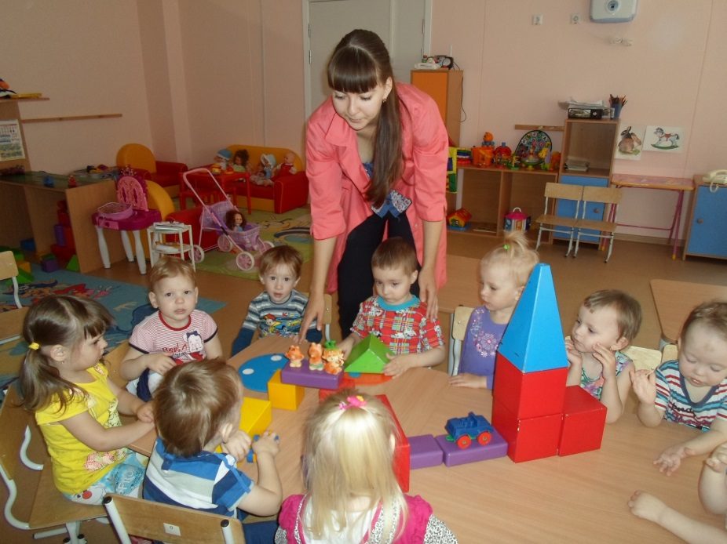
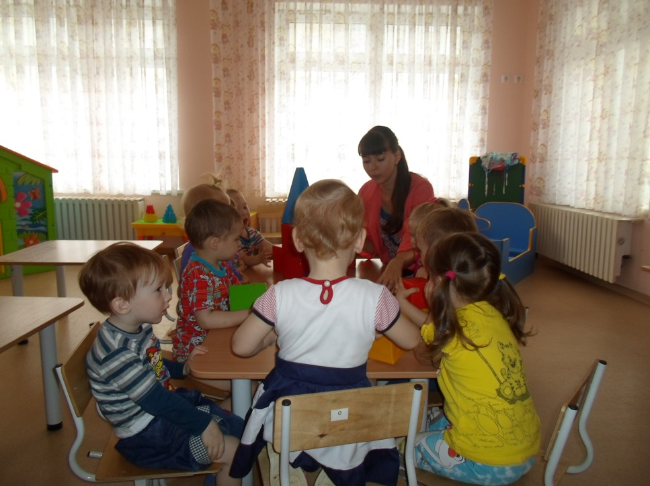
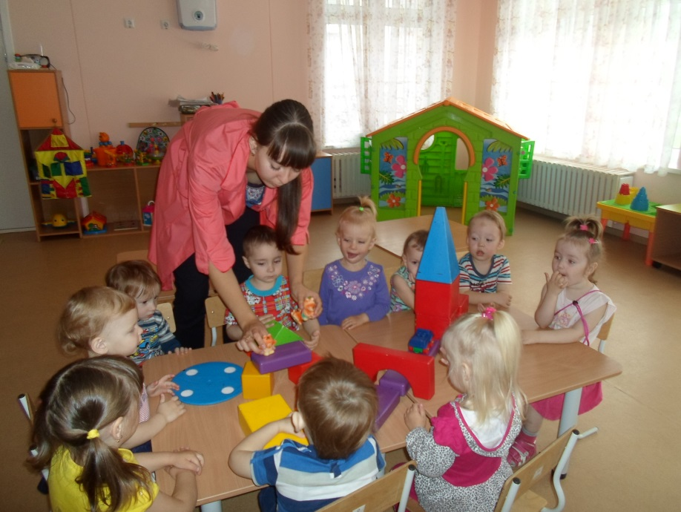
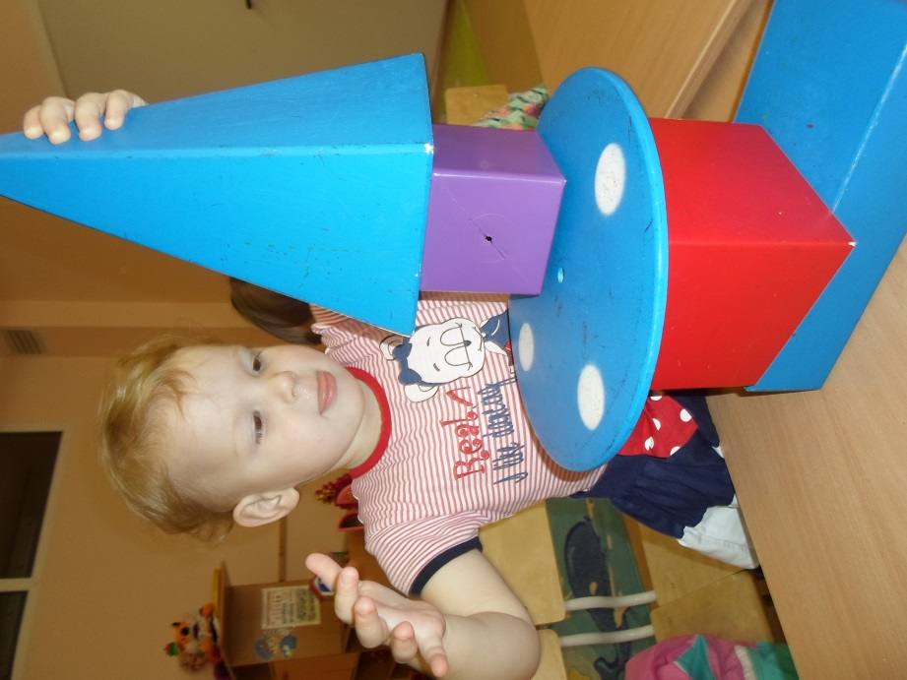

Рисование капель дождя, под которыми промок зайка.
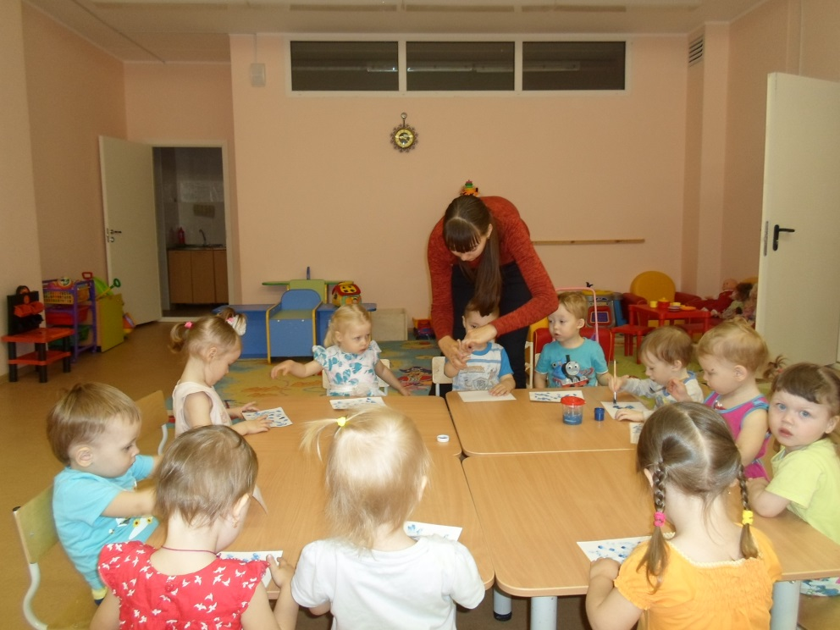
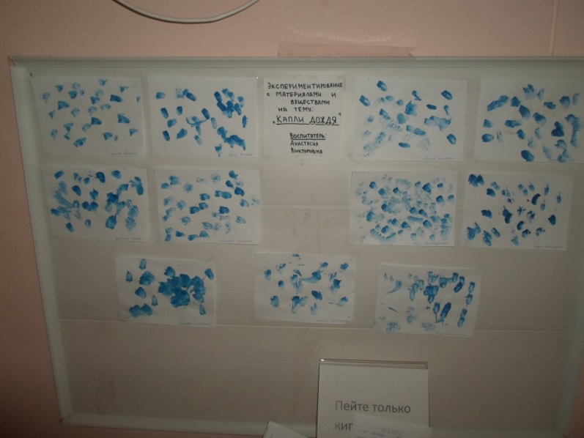
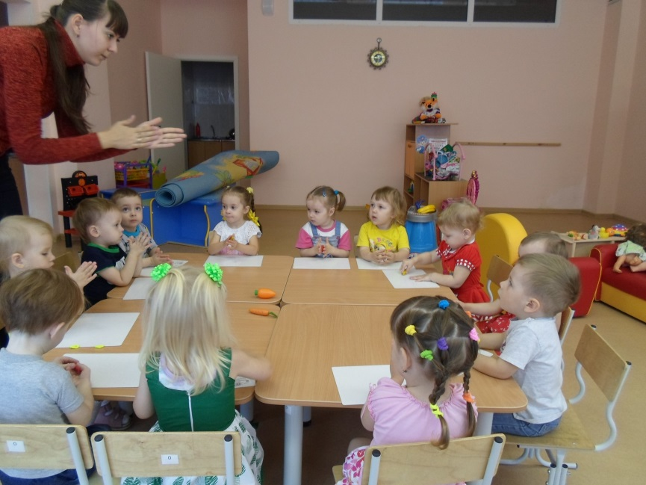Лепка морковки для зайчика
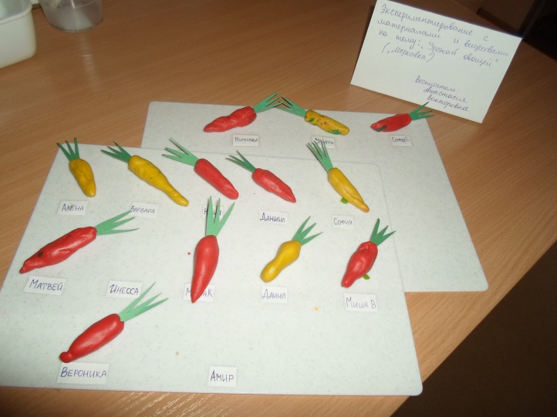
Игры с мячиком
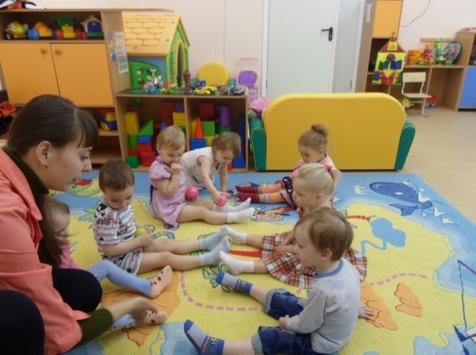
Положили Катю спать. 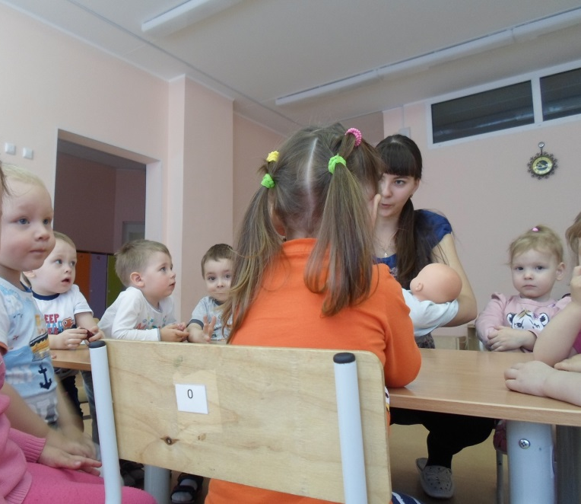
Конфетки для мишки
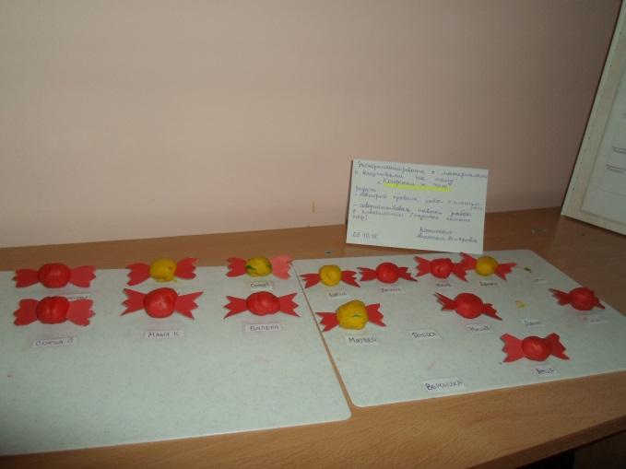
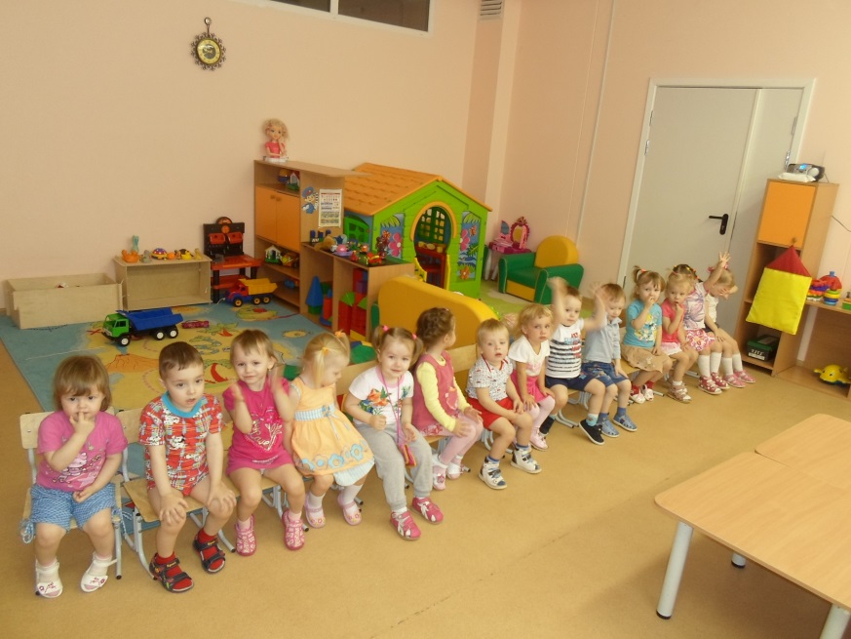 Прослушивание аудиозаписей стихов А.Барто
Разукрашиваем Грузовик и Самолёт.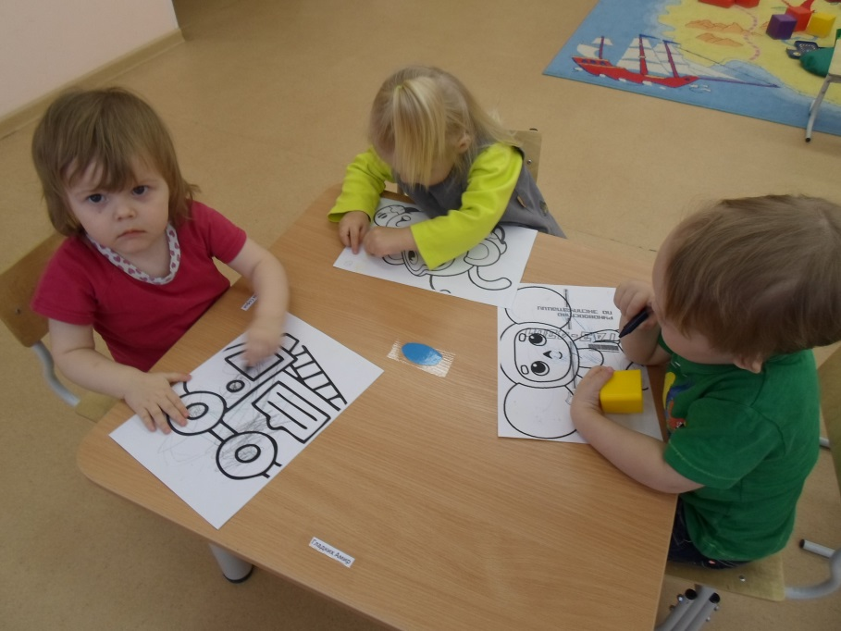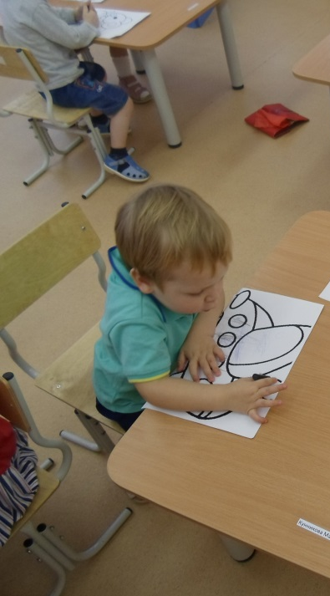
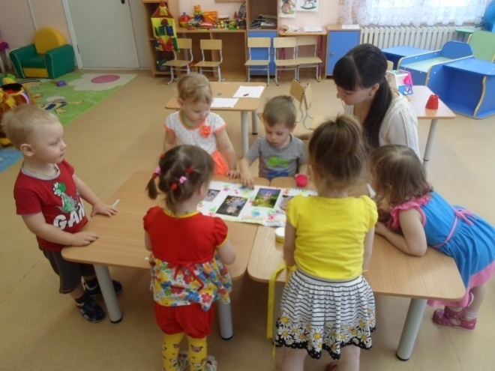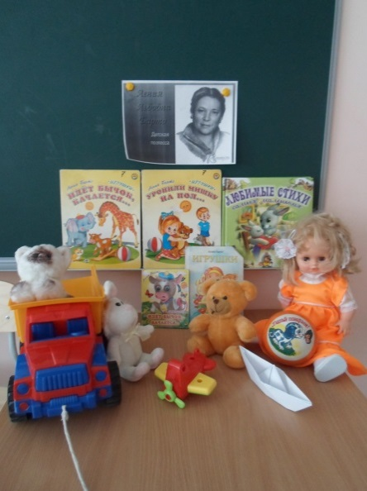Мини – выставка.
Изготовление плаката «Я и любимая мягкая игрушка»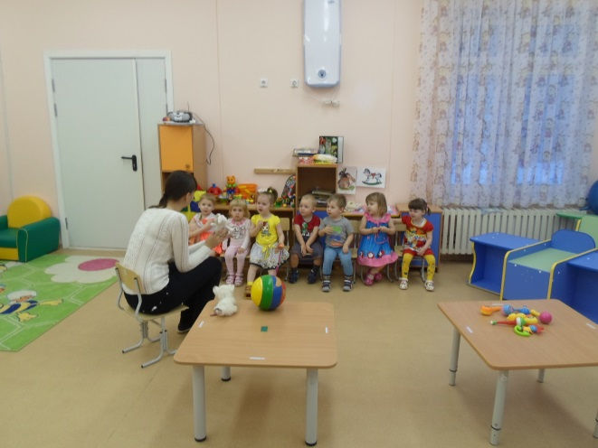
Мини – развлечение
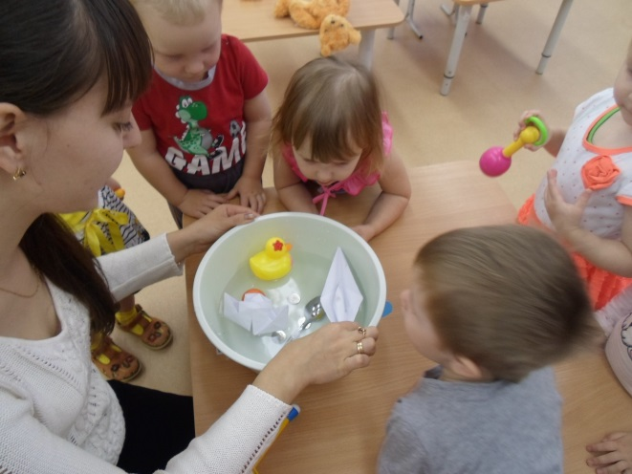 Экспериментирование с водой «Тонет, не тонет»
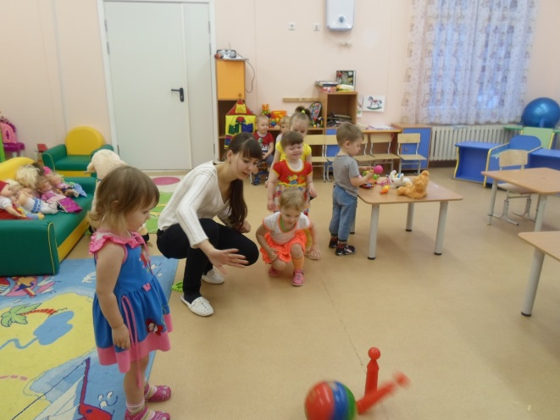
«Сбей кегли»
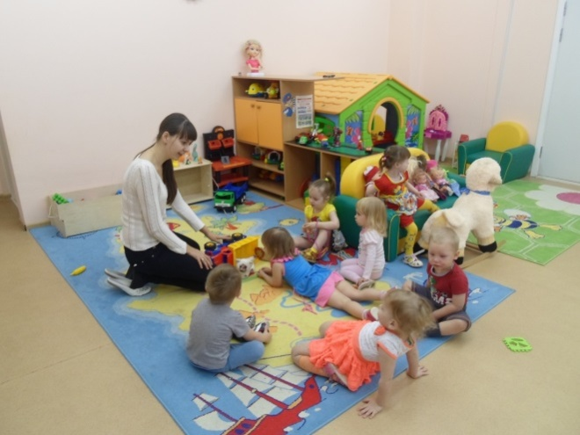
Разучивание стихотворения

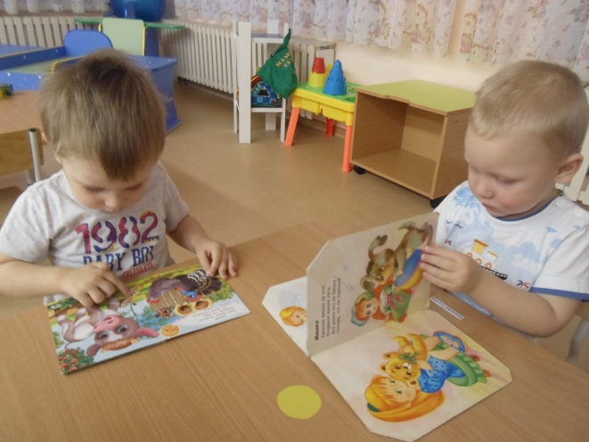
Читаем книжки А.Барто
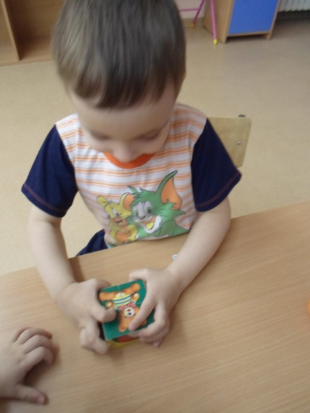
Собираем кубики.
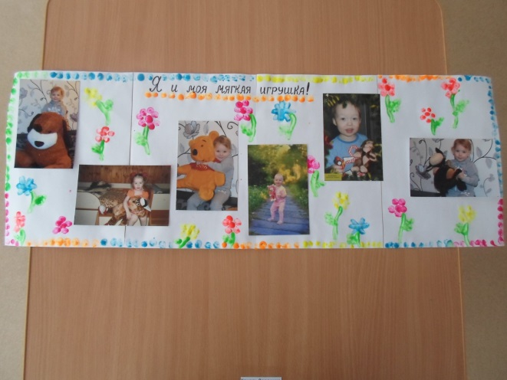
Выставка фото.
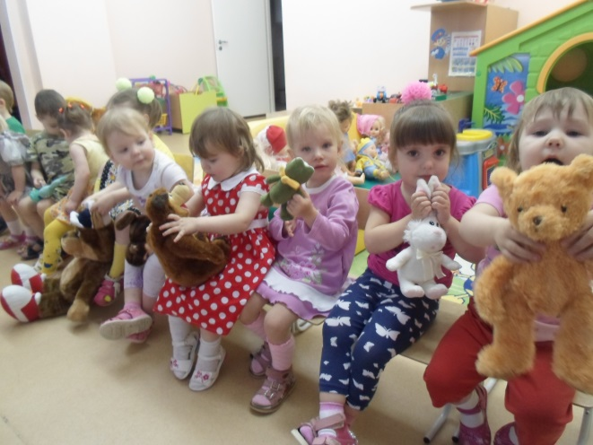
Какие они на ощупь
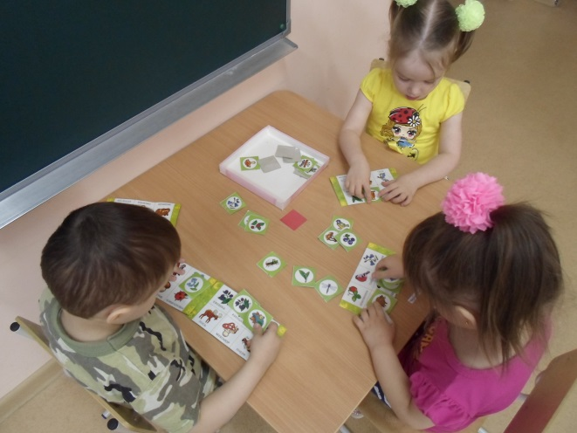
Парные картинки
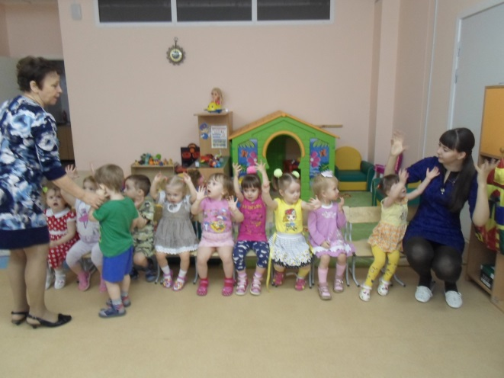
Мини – развлечение
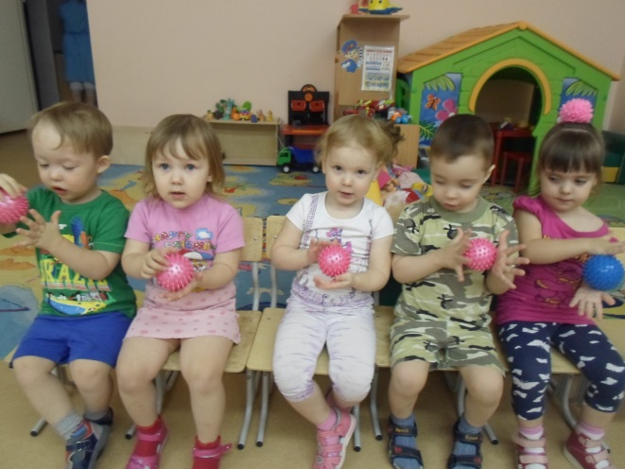
Катаем мячик в ладонях
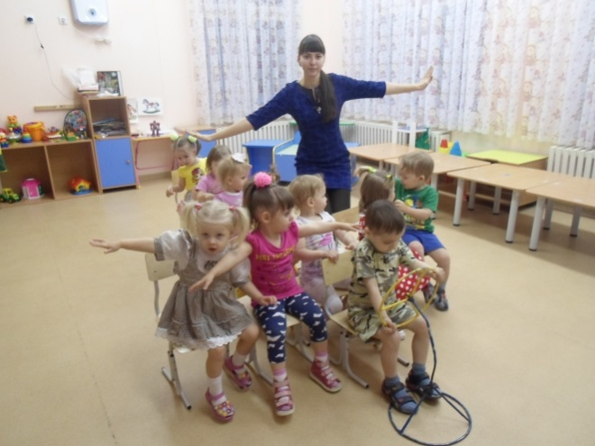
Самолёт построим сами
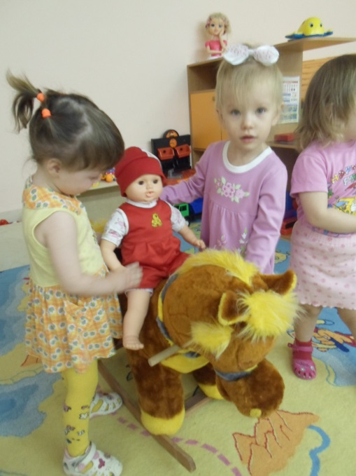
Прокатим куклу на лошадке
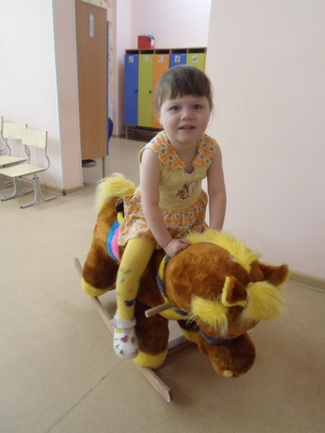Прокати меня лошадка
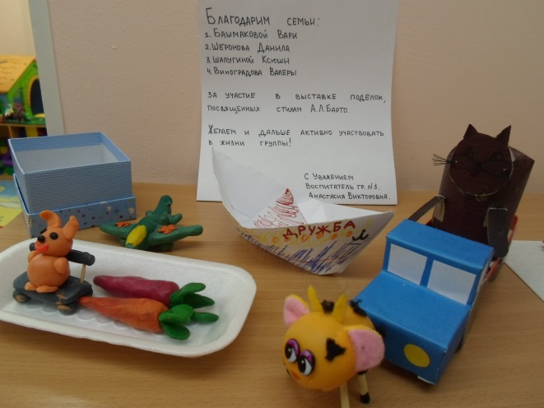
Выставка поделок с родителями.

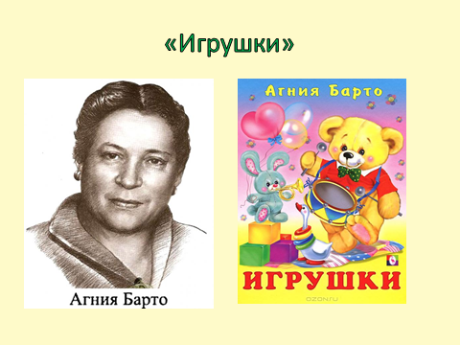 Презентация для детей

